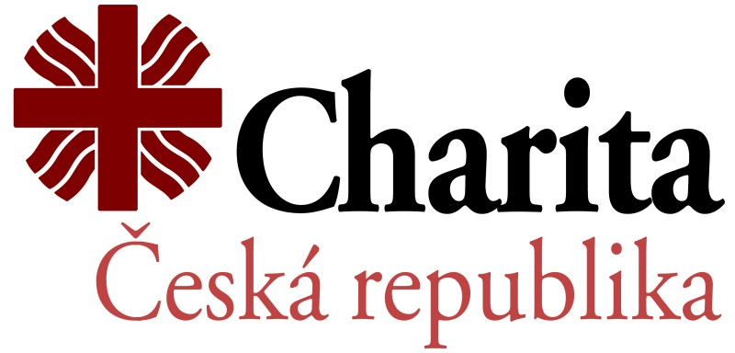

Doporučení (šatstvo, nábytek)
vydané pouze pro potřeby Humanitárního skladu Diecézní charity Plzeň
1. Jméno a adresa klienta:

2. Důvod doporučení (rodinný stav, popis situace klienta, počet dětí, věk apod.):

3. Na kolik osob se potvrzení vztahuje:

4. Požadavek  (výpis věcí, včetně počtu a velikosti) | 5. Vyplní pracovník skladu při výdeji  (datum, vydáno/nevydáno - proč a kým):
 | Podpis klienta:

6. Jméno a kontakt na úředníka, který potvrzení vydal:

7. Podpis, razítko a datum vydání potvrzení:

Bez razítka, podpisu a data vydání je doporučenka neplatná.
Toto potvrzení slouží jako poukaz k jednorázovému bezplatnému odběru věcí (vypsaných v kolonce č. 4) v Humanitárního skladu Diecézní charity Plzeň, Cukrovarská 16, Plzeň
(tel: 377 320 621, 731 433 051, e-mail: jana.hulcova@dchp.charita.cz), POUZE a v úterý (pouze pro osoby s malými dětmi) a ve středu (pro jednotlivce). Výdej je od 09:30 do 11:30 a od 13:00 do 14:00. Platnost doporučenky a úschova doporučených věcí trvá 14 kalendářních dní od data vydání. Doporučenky lze odevzdat pověřenému pracovníkovi kterýkoliv den ve stanovenou otevírací dobu.
Výdej se řídí dle aktuálních možností skladu.

